测试截图编号：步骤4.8.1-01

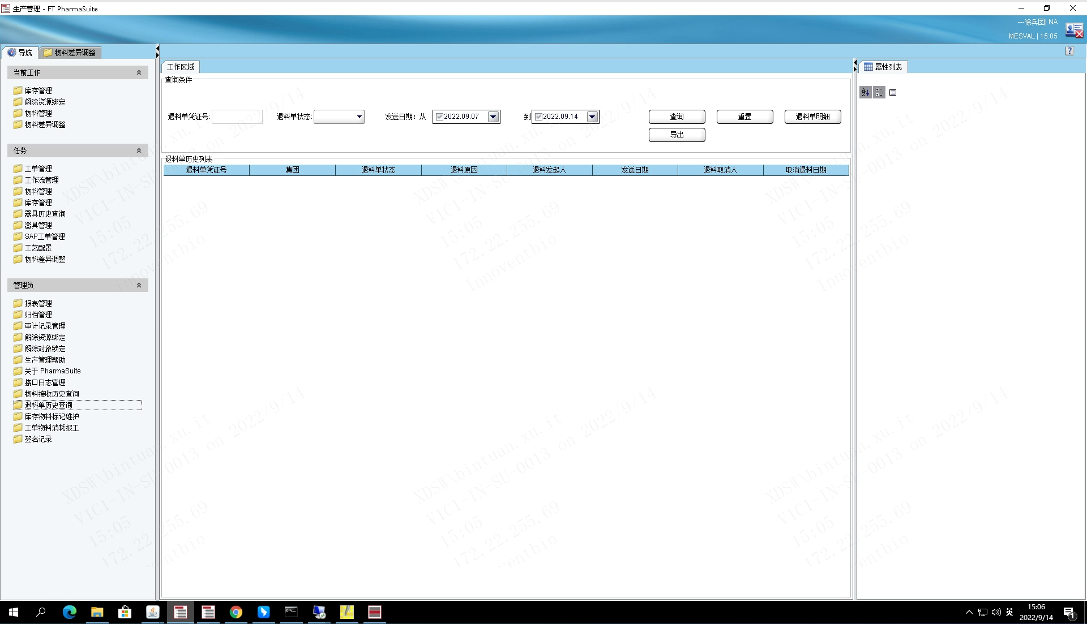

测试截图编号：步骤4.8.2-01

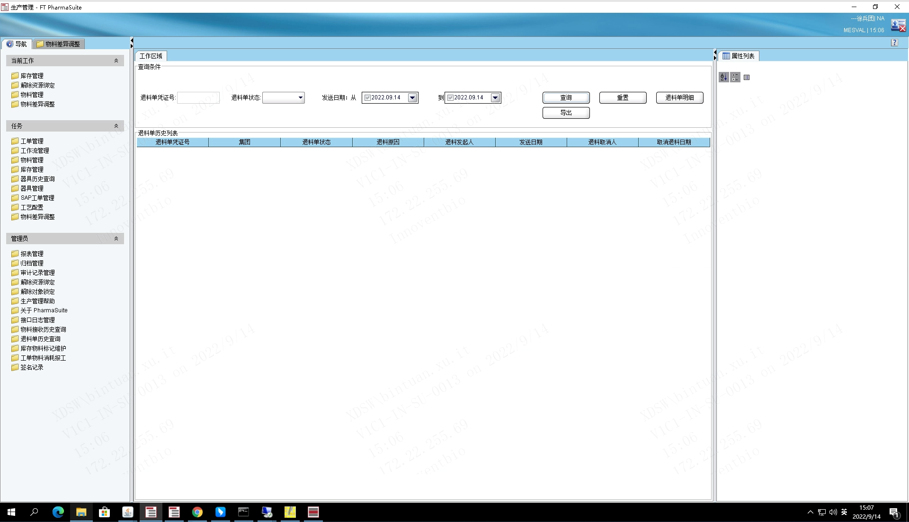

测试截图编号：步骤4.8.2-02

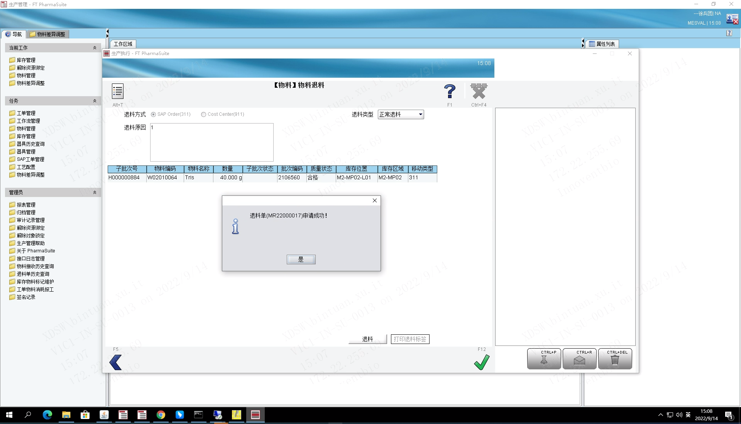

测试截图编号：步骤4.8.2-03

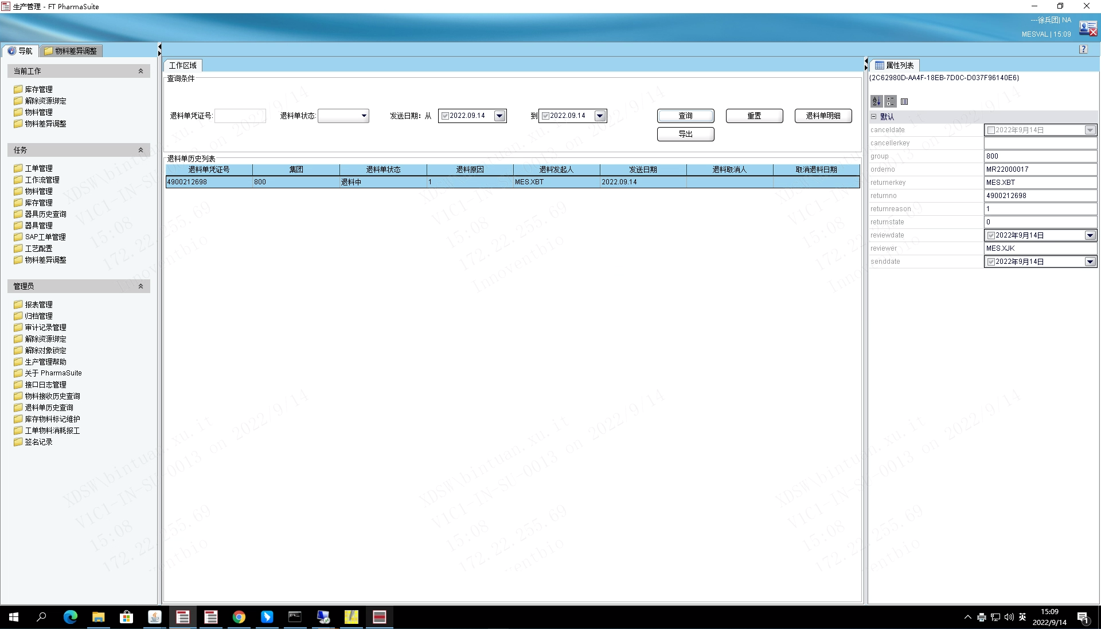

测试截图编号：步骤4.8.2-04

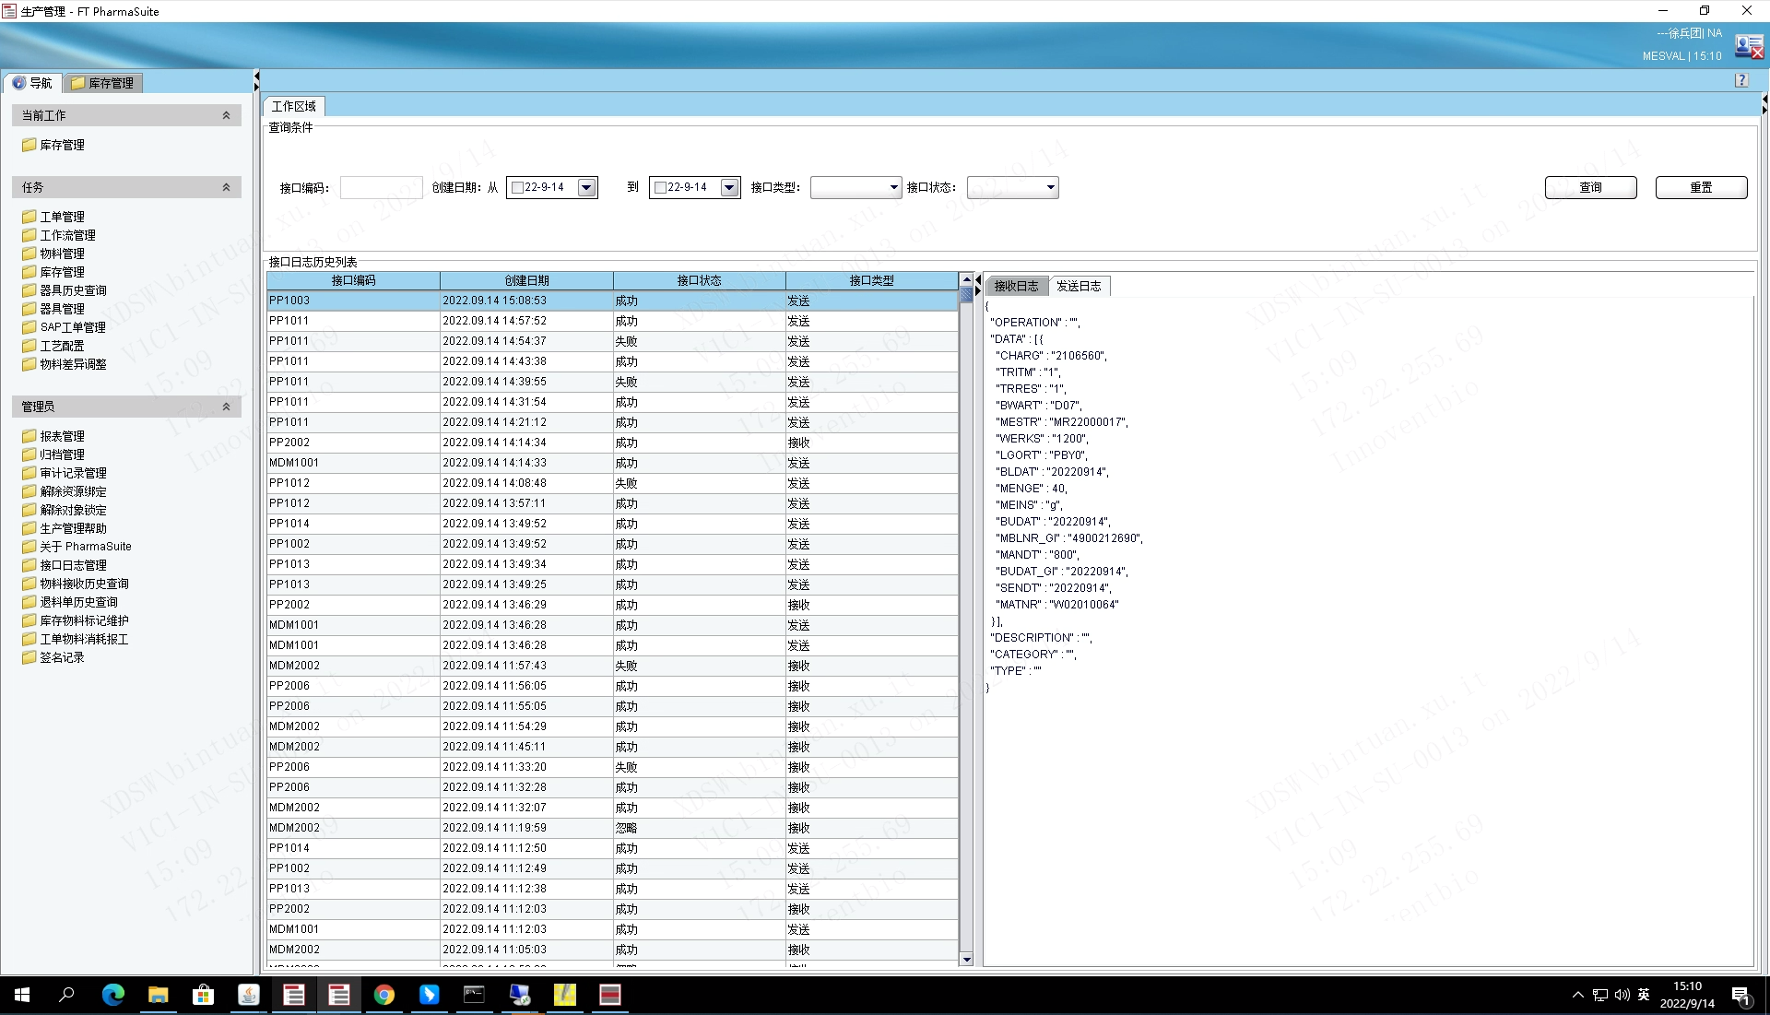

测试截图编号：步骤4.8.2-05

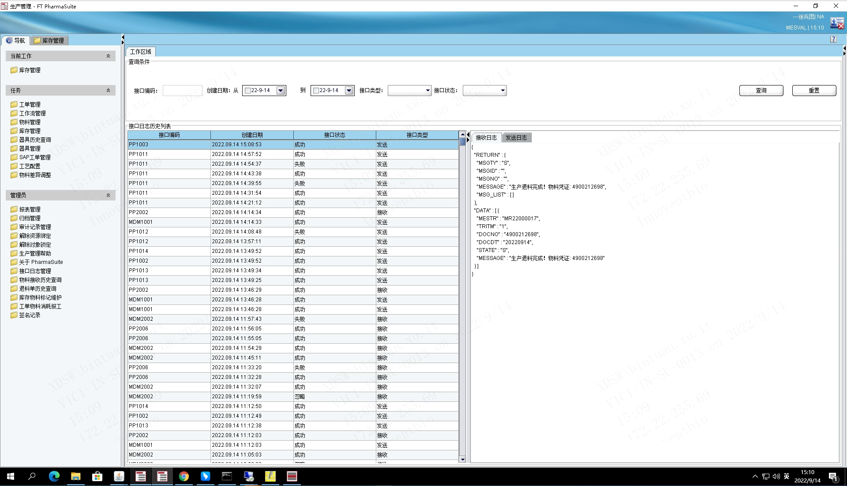

测试截图编号：步骤4.8.2-06

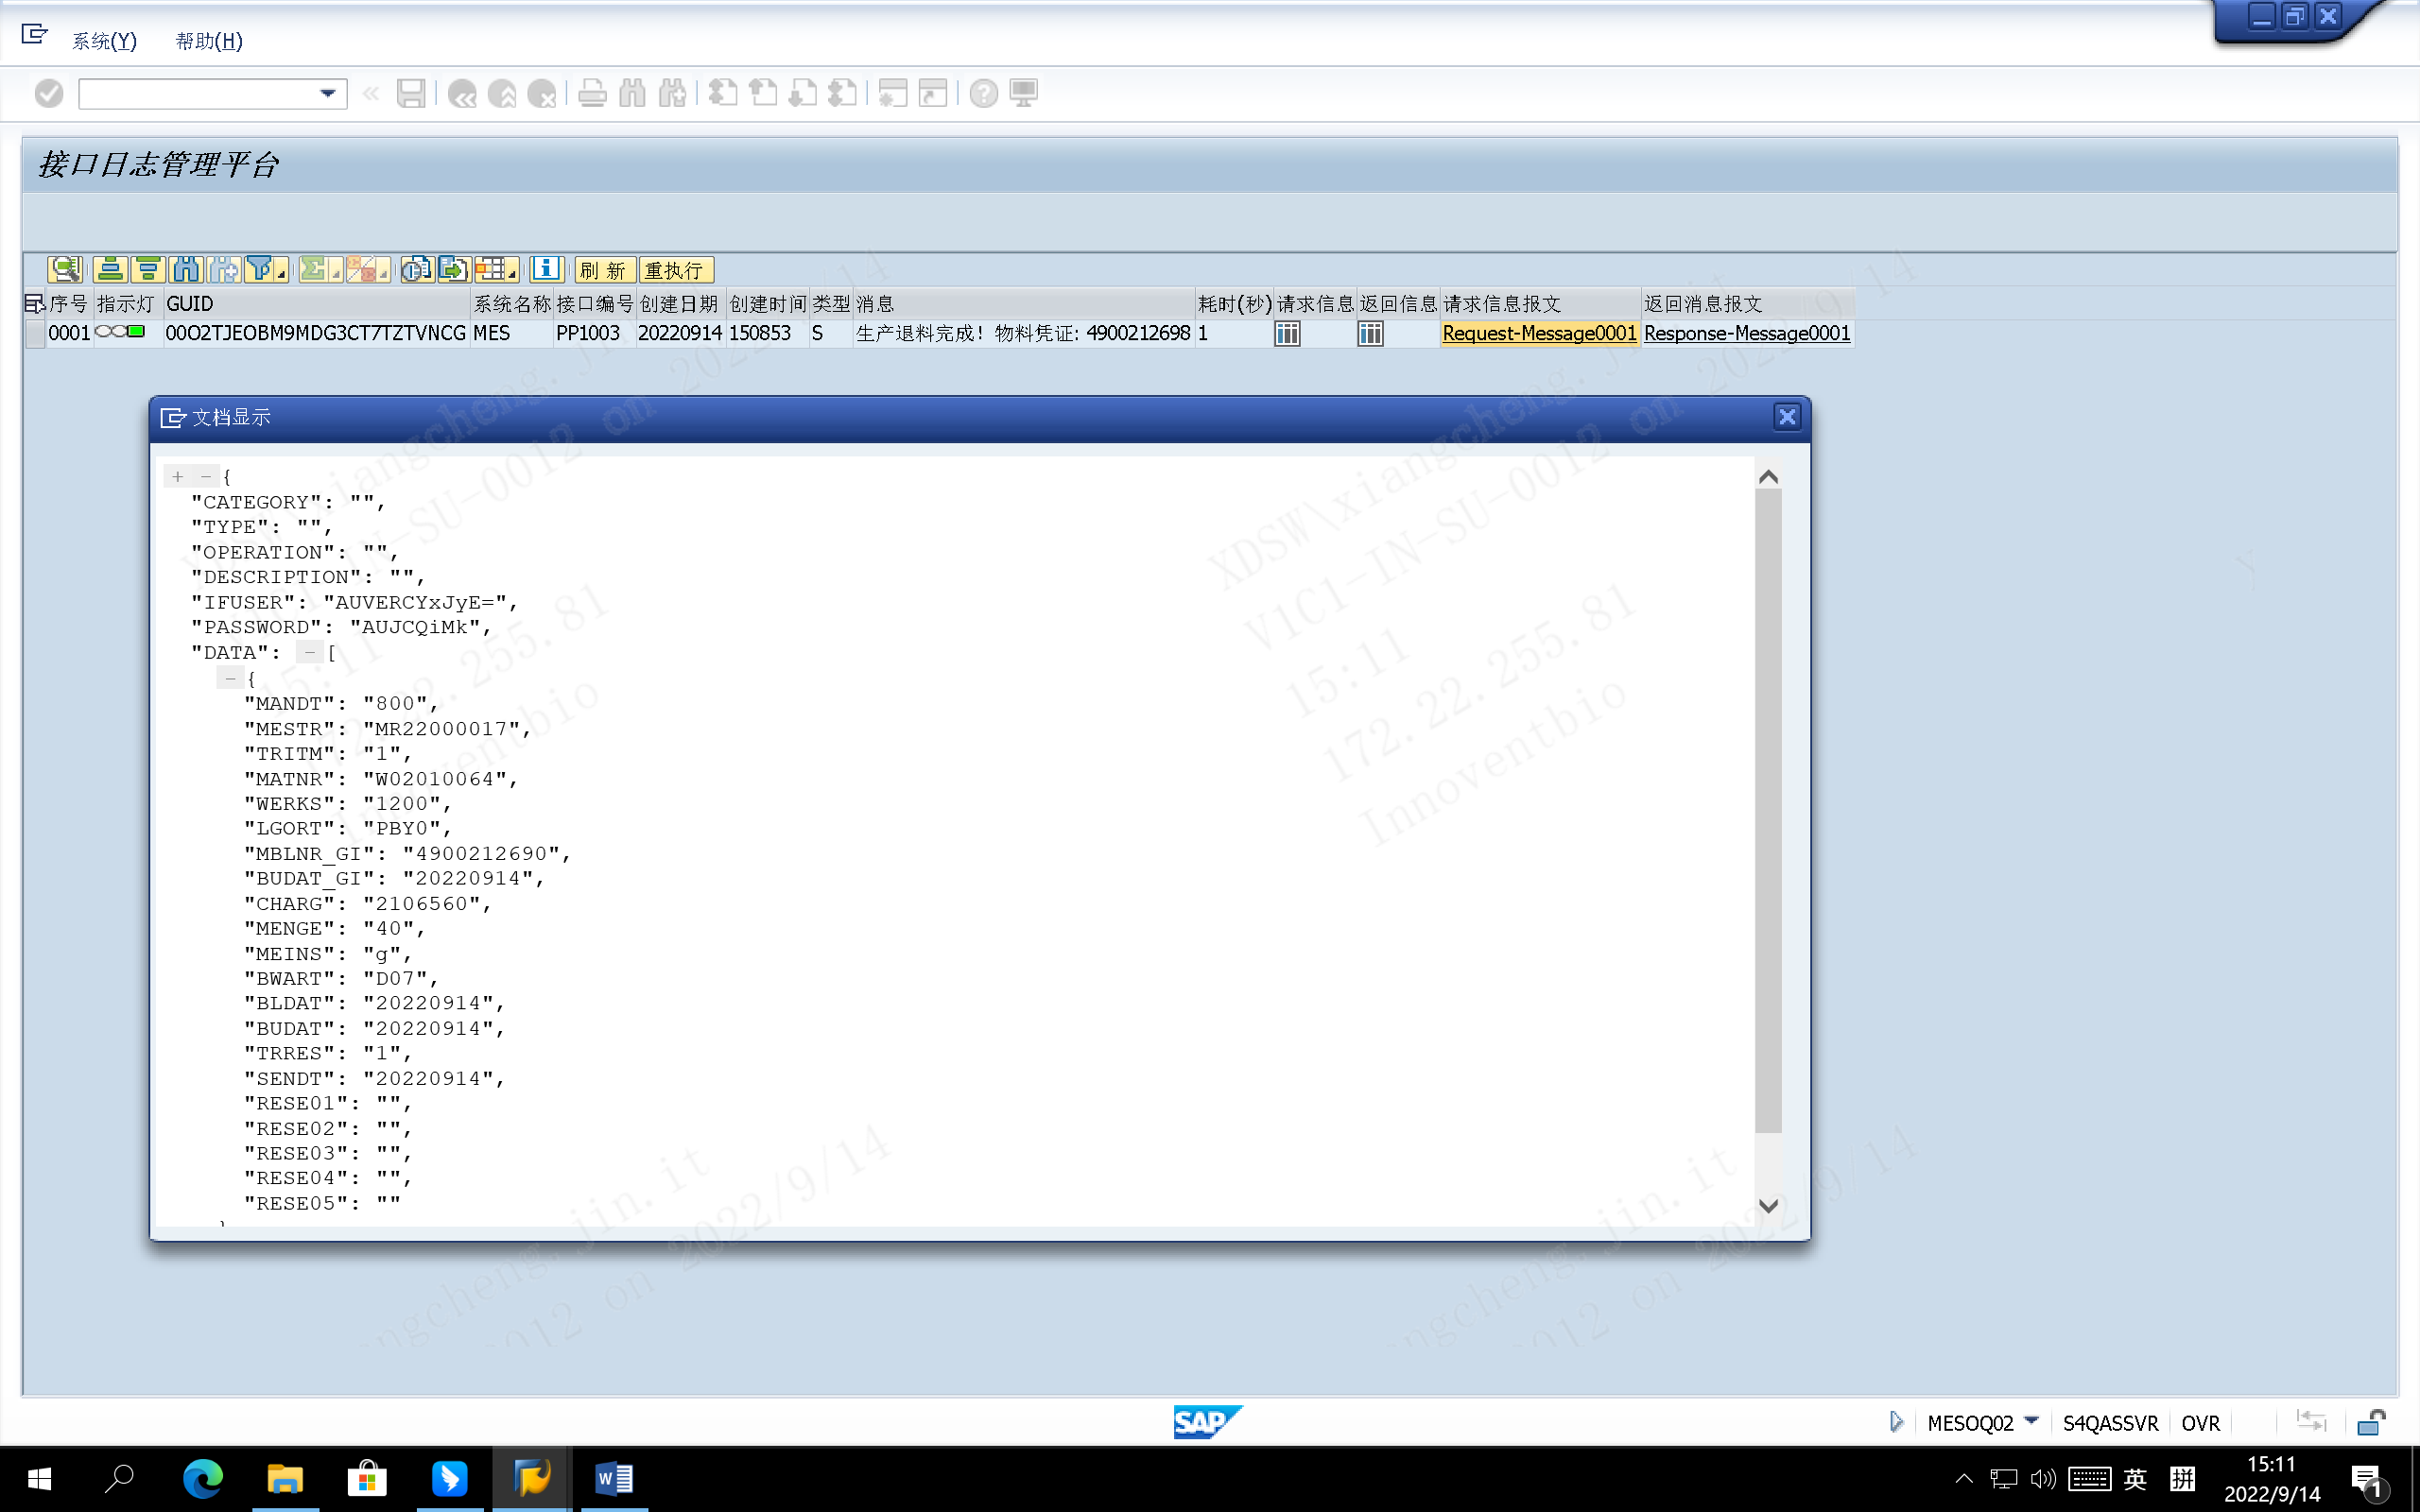

测试截图编号：步骤4.8.2-07

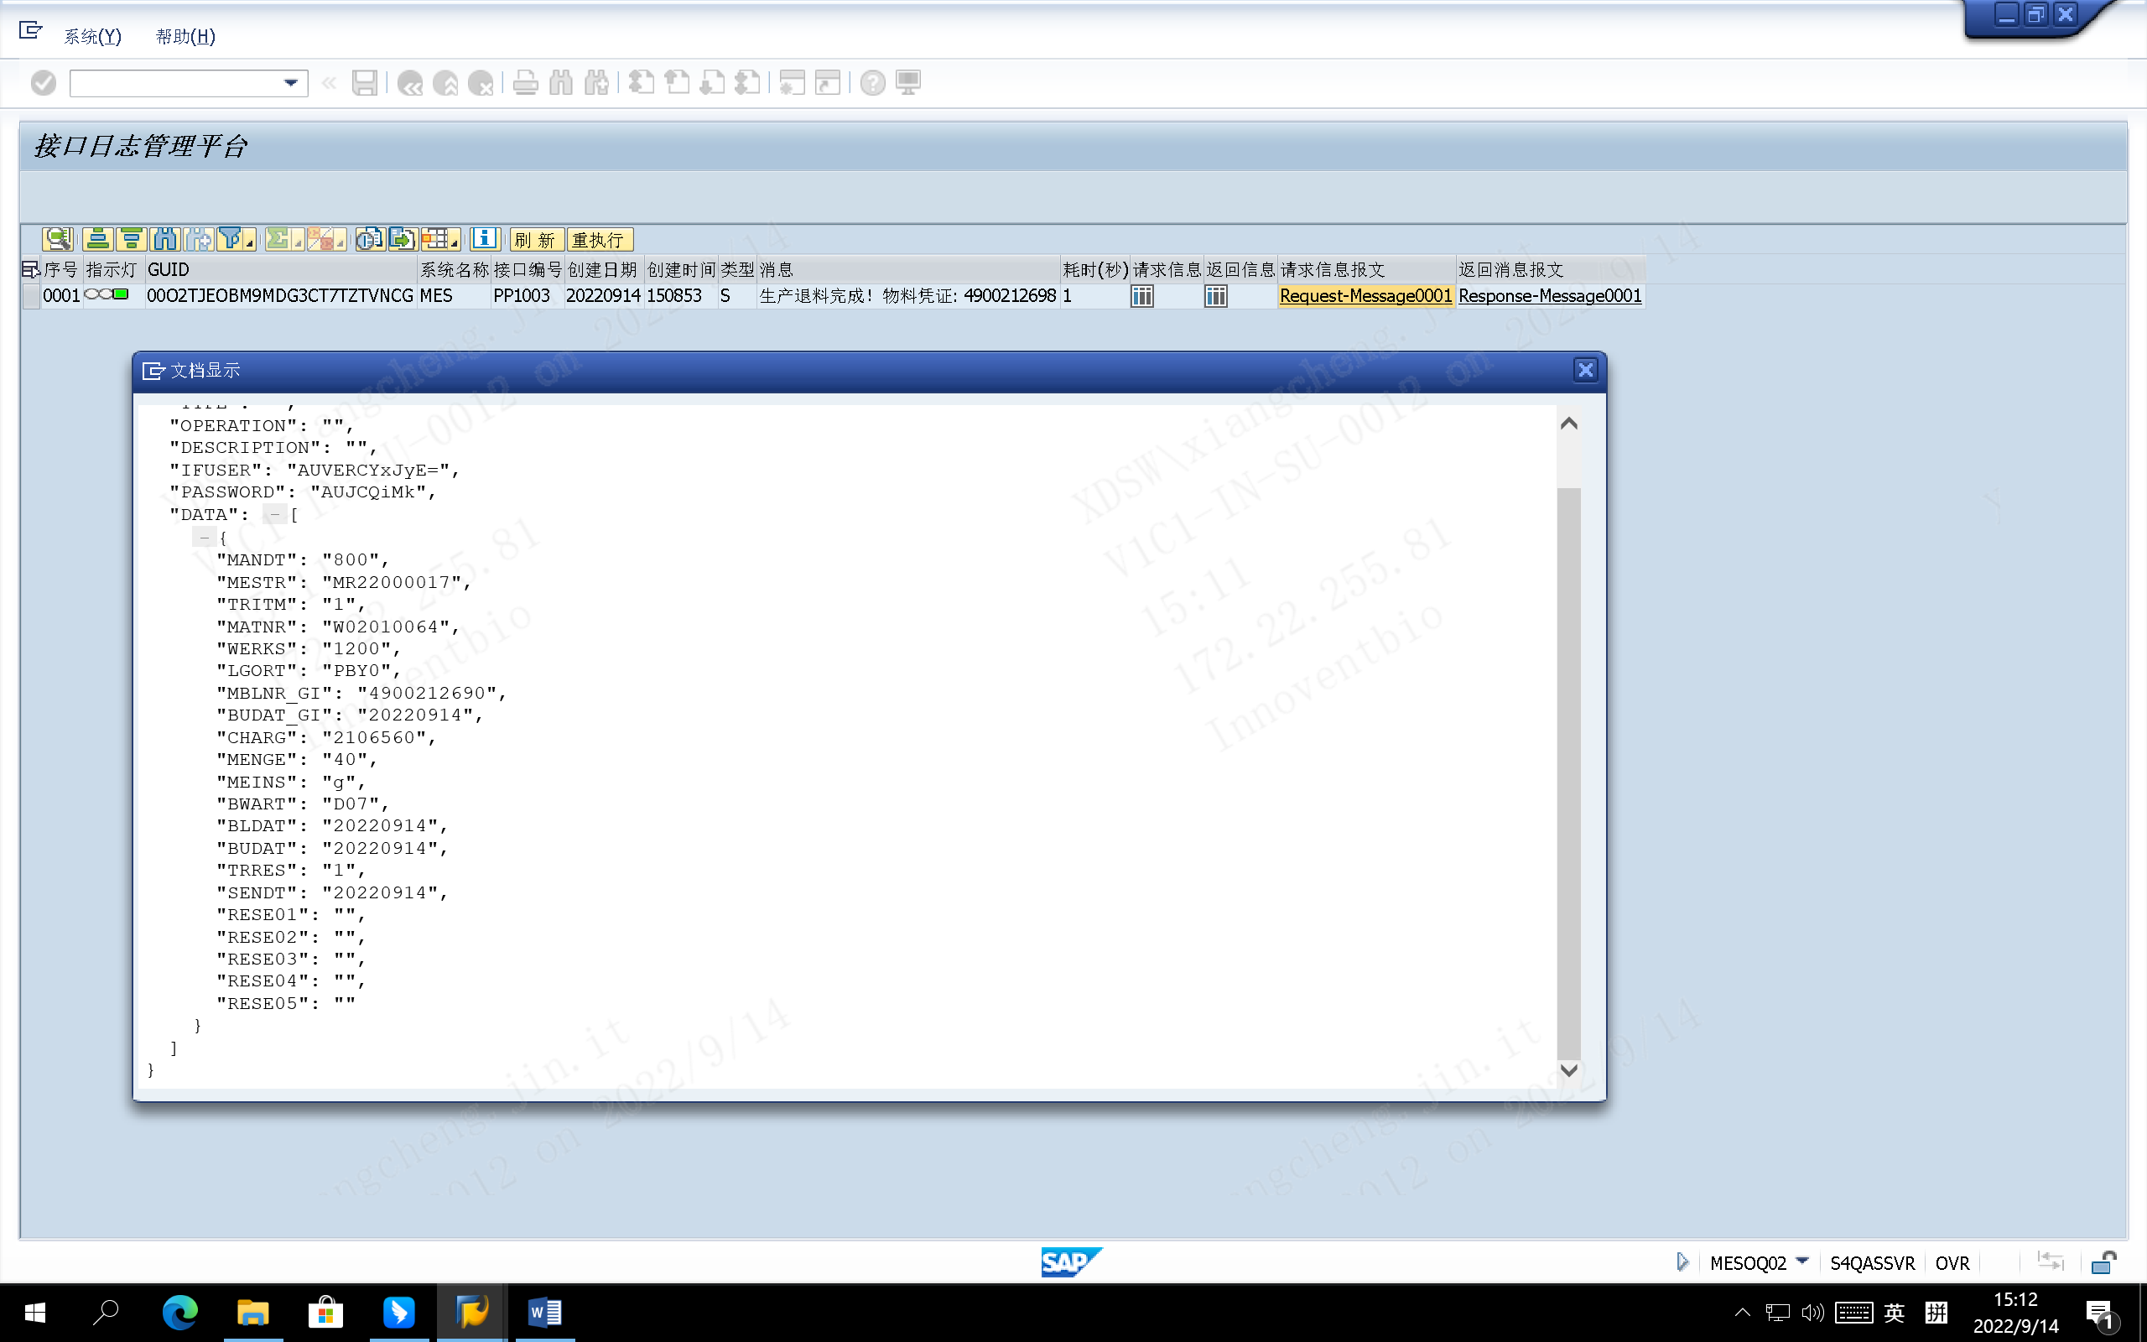

测试截图编号：步骤4.8.2-08

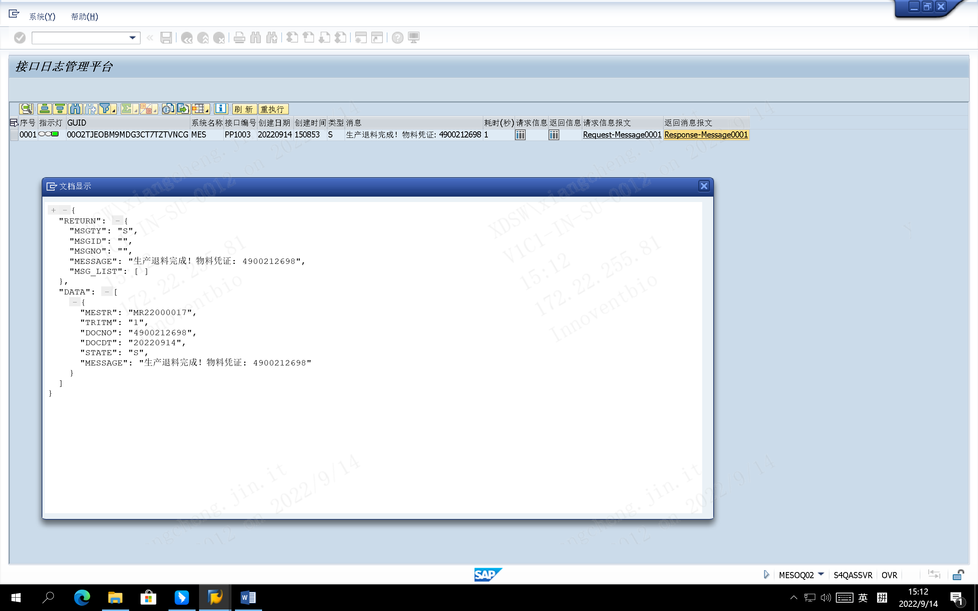

测试截图编号：步骤4.8.3-01

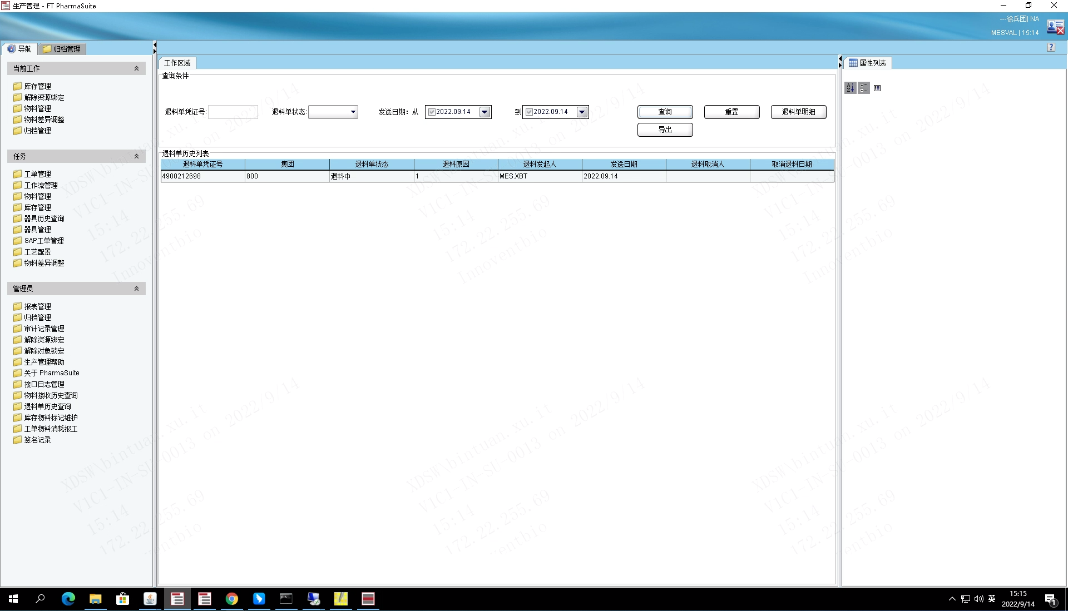

测试截图编号：步骤4.8.3-02

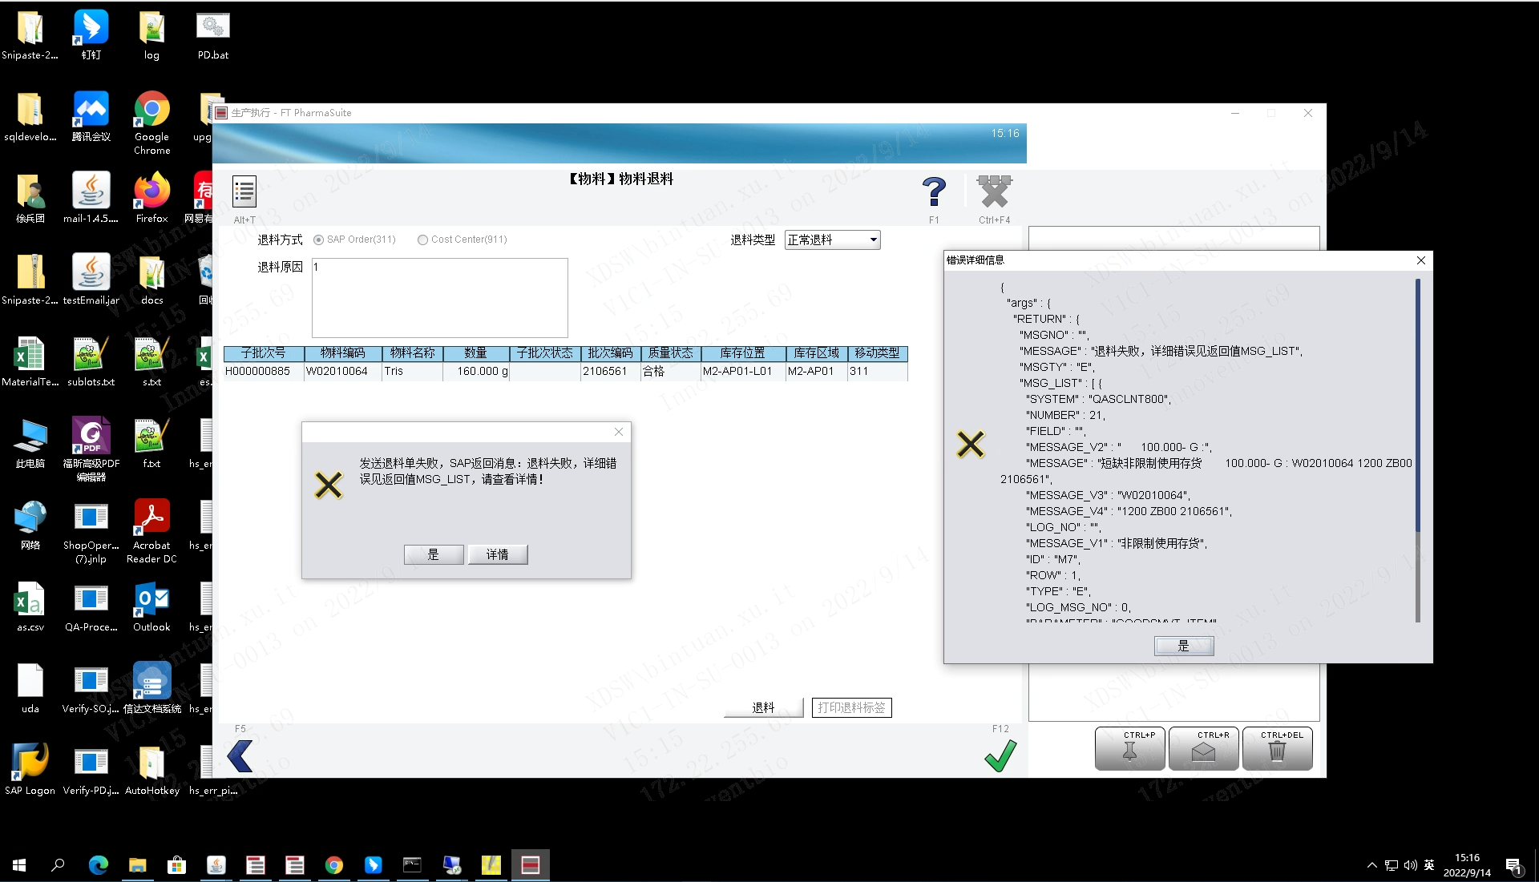

测试截图编号：步骤4.8.3-03

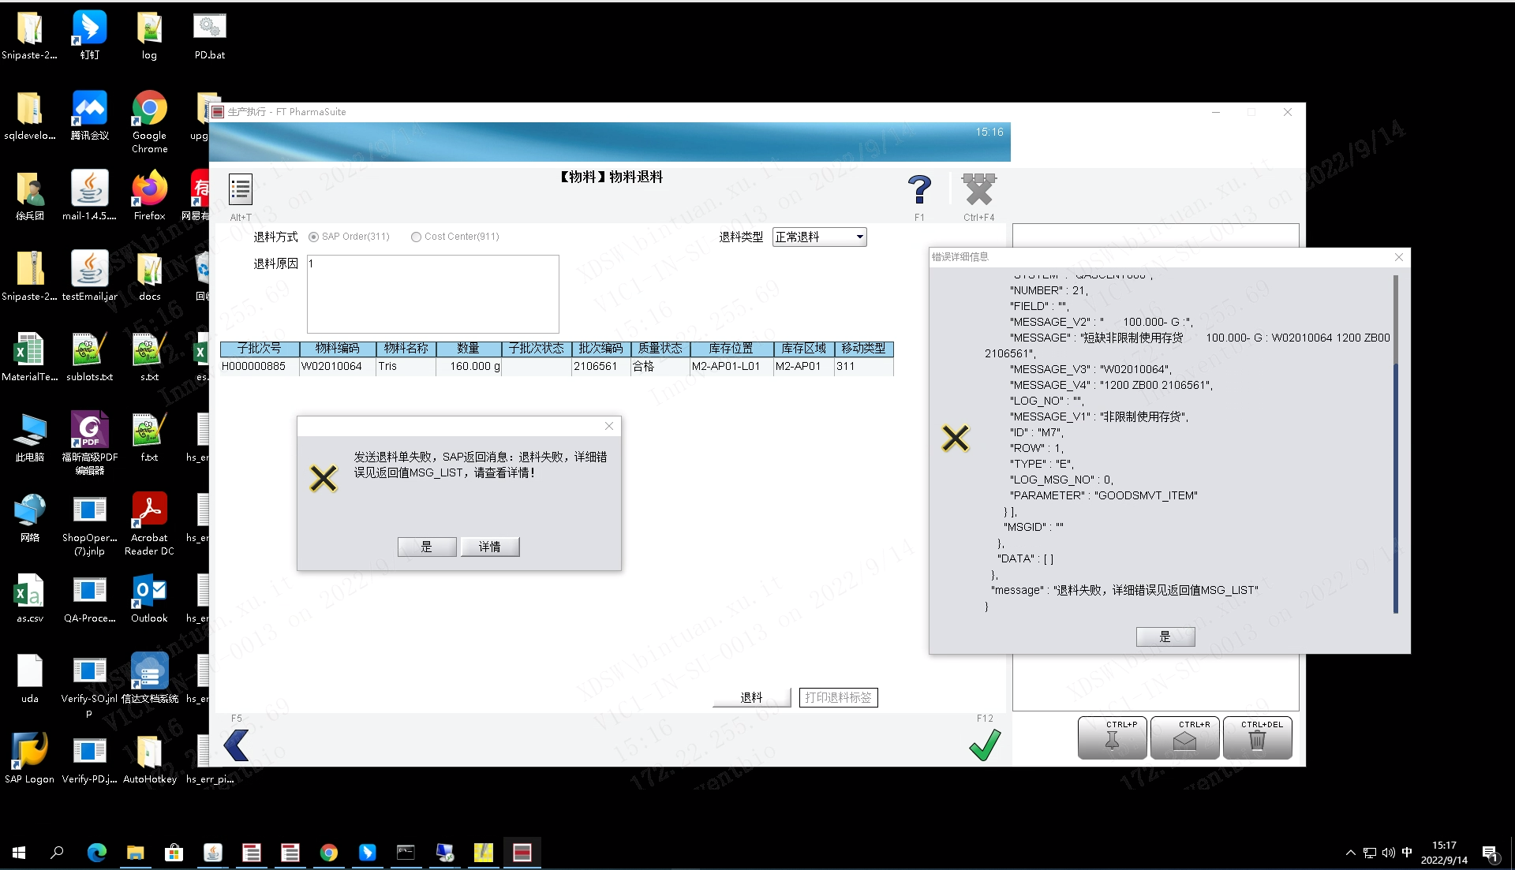

测试截图编号：步骤4.8.3-04

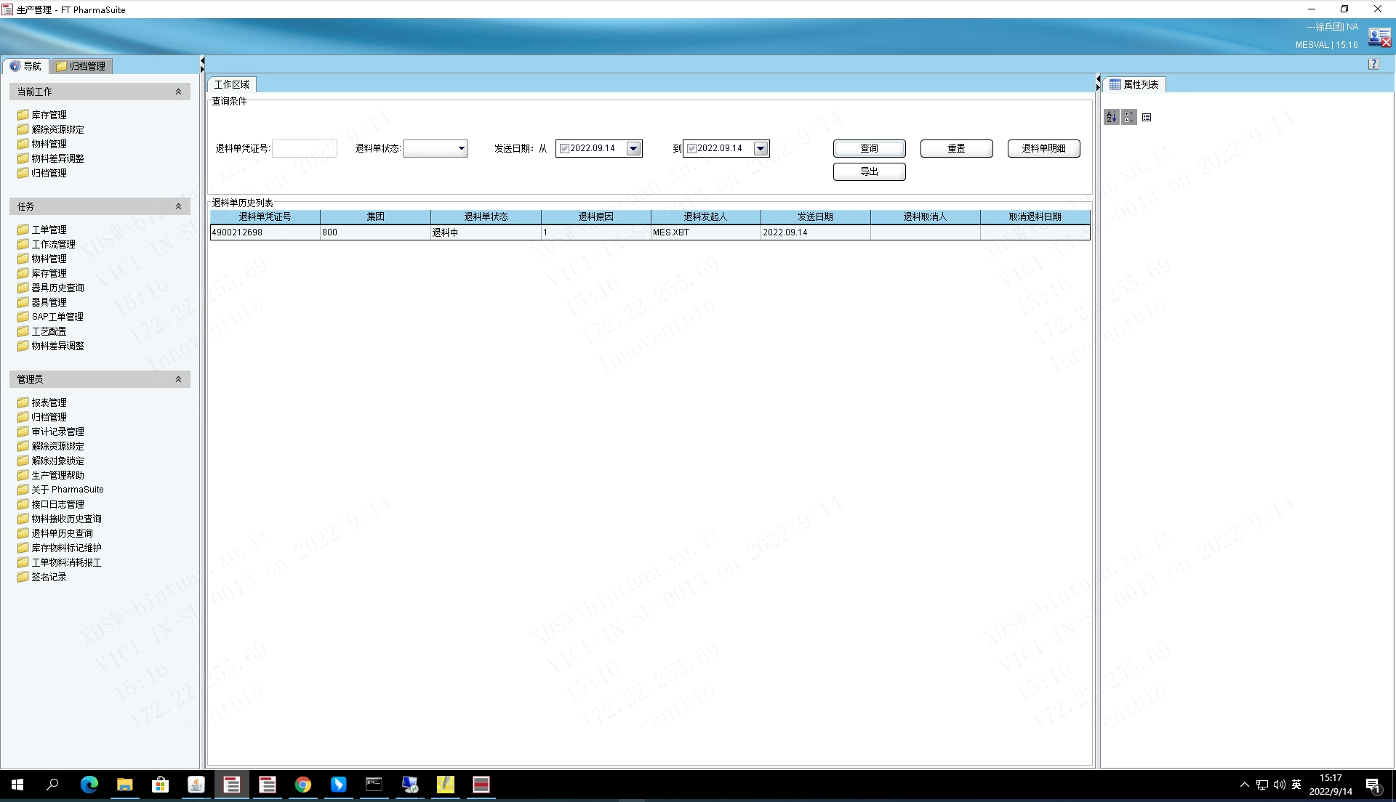

测试截图编号：步骤4.8.3-05

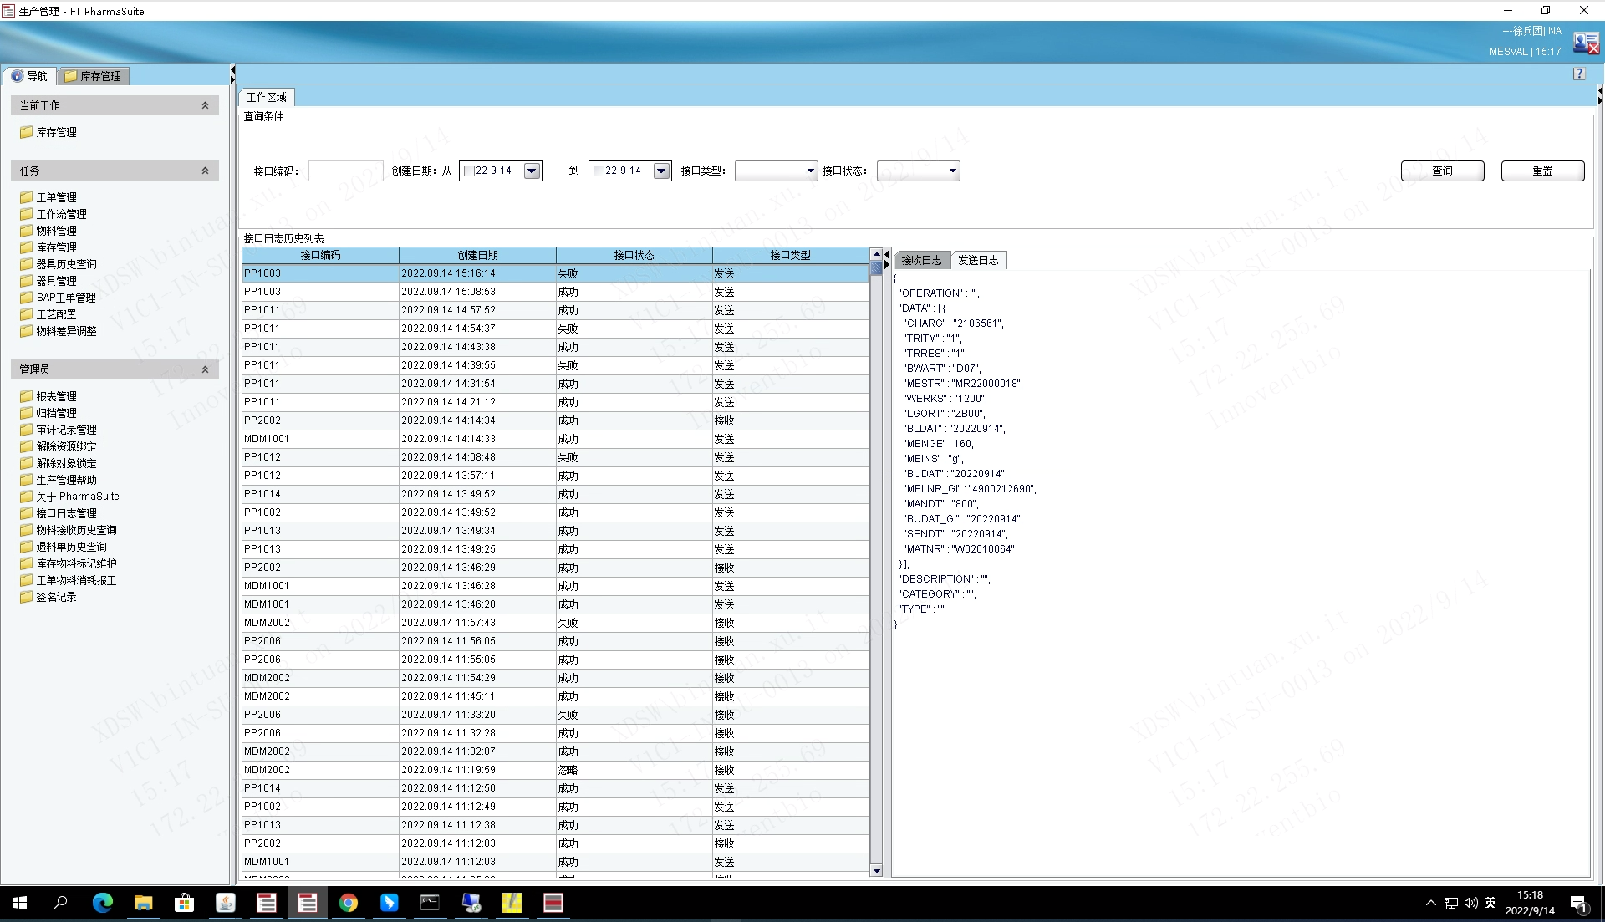

测试截图编号：步骤4.8.3-06

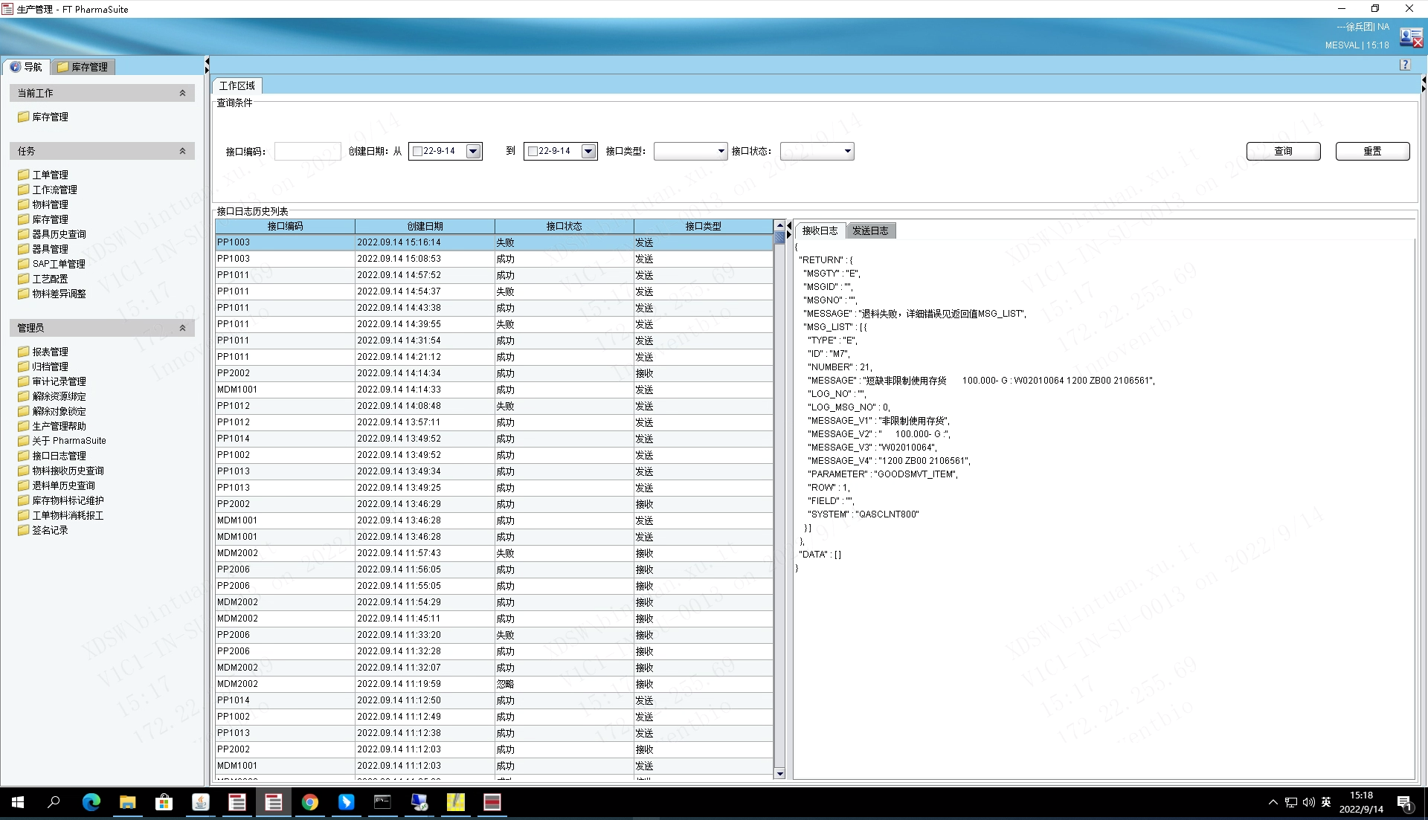

测试截图编号：步骤4.8.3-07

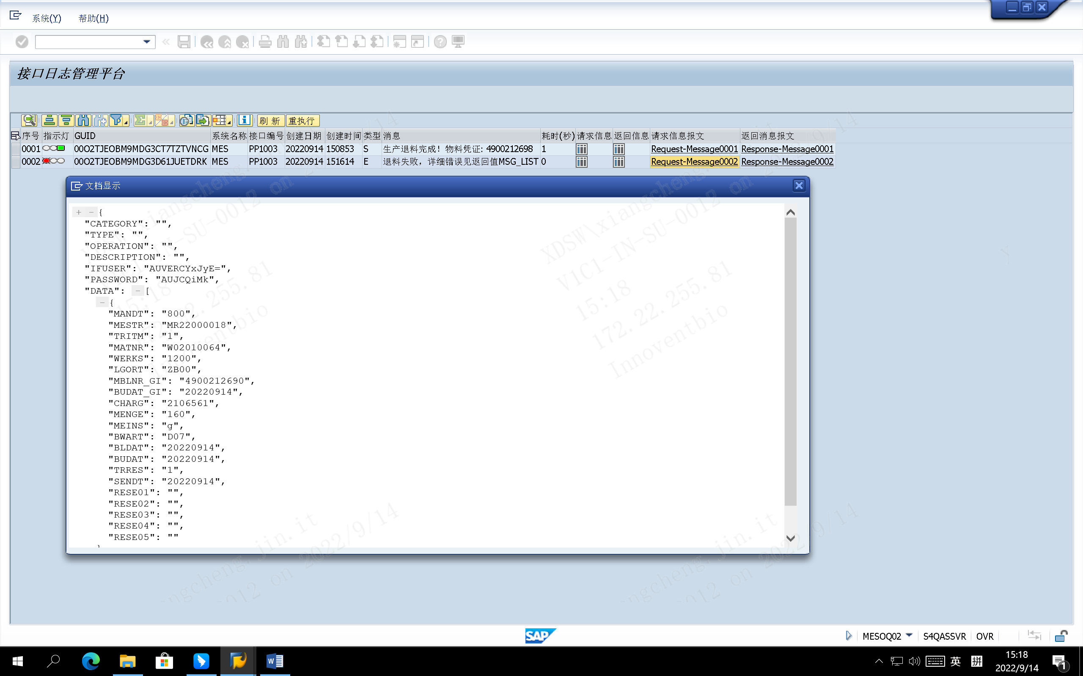

测试截图编号：步骤4.8.3-08

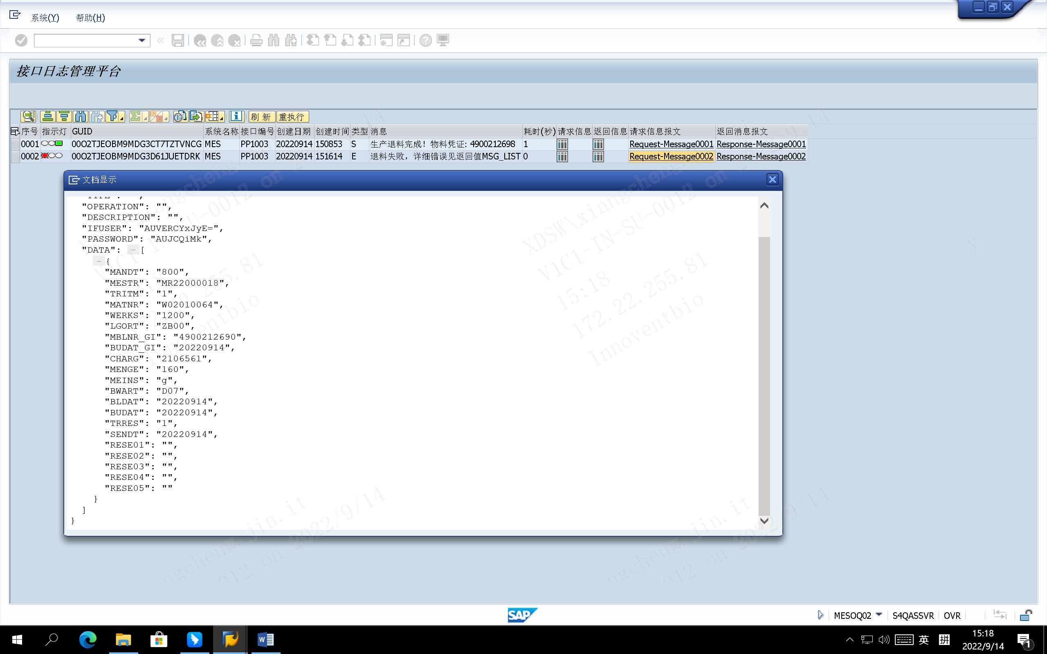

测试截图编号：步骤4.8.3-09

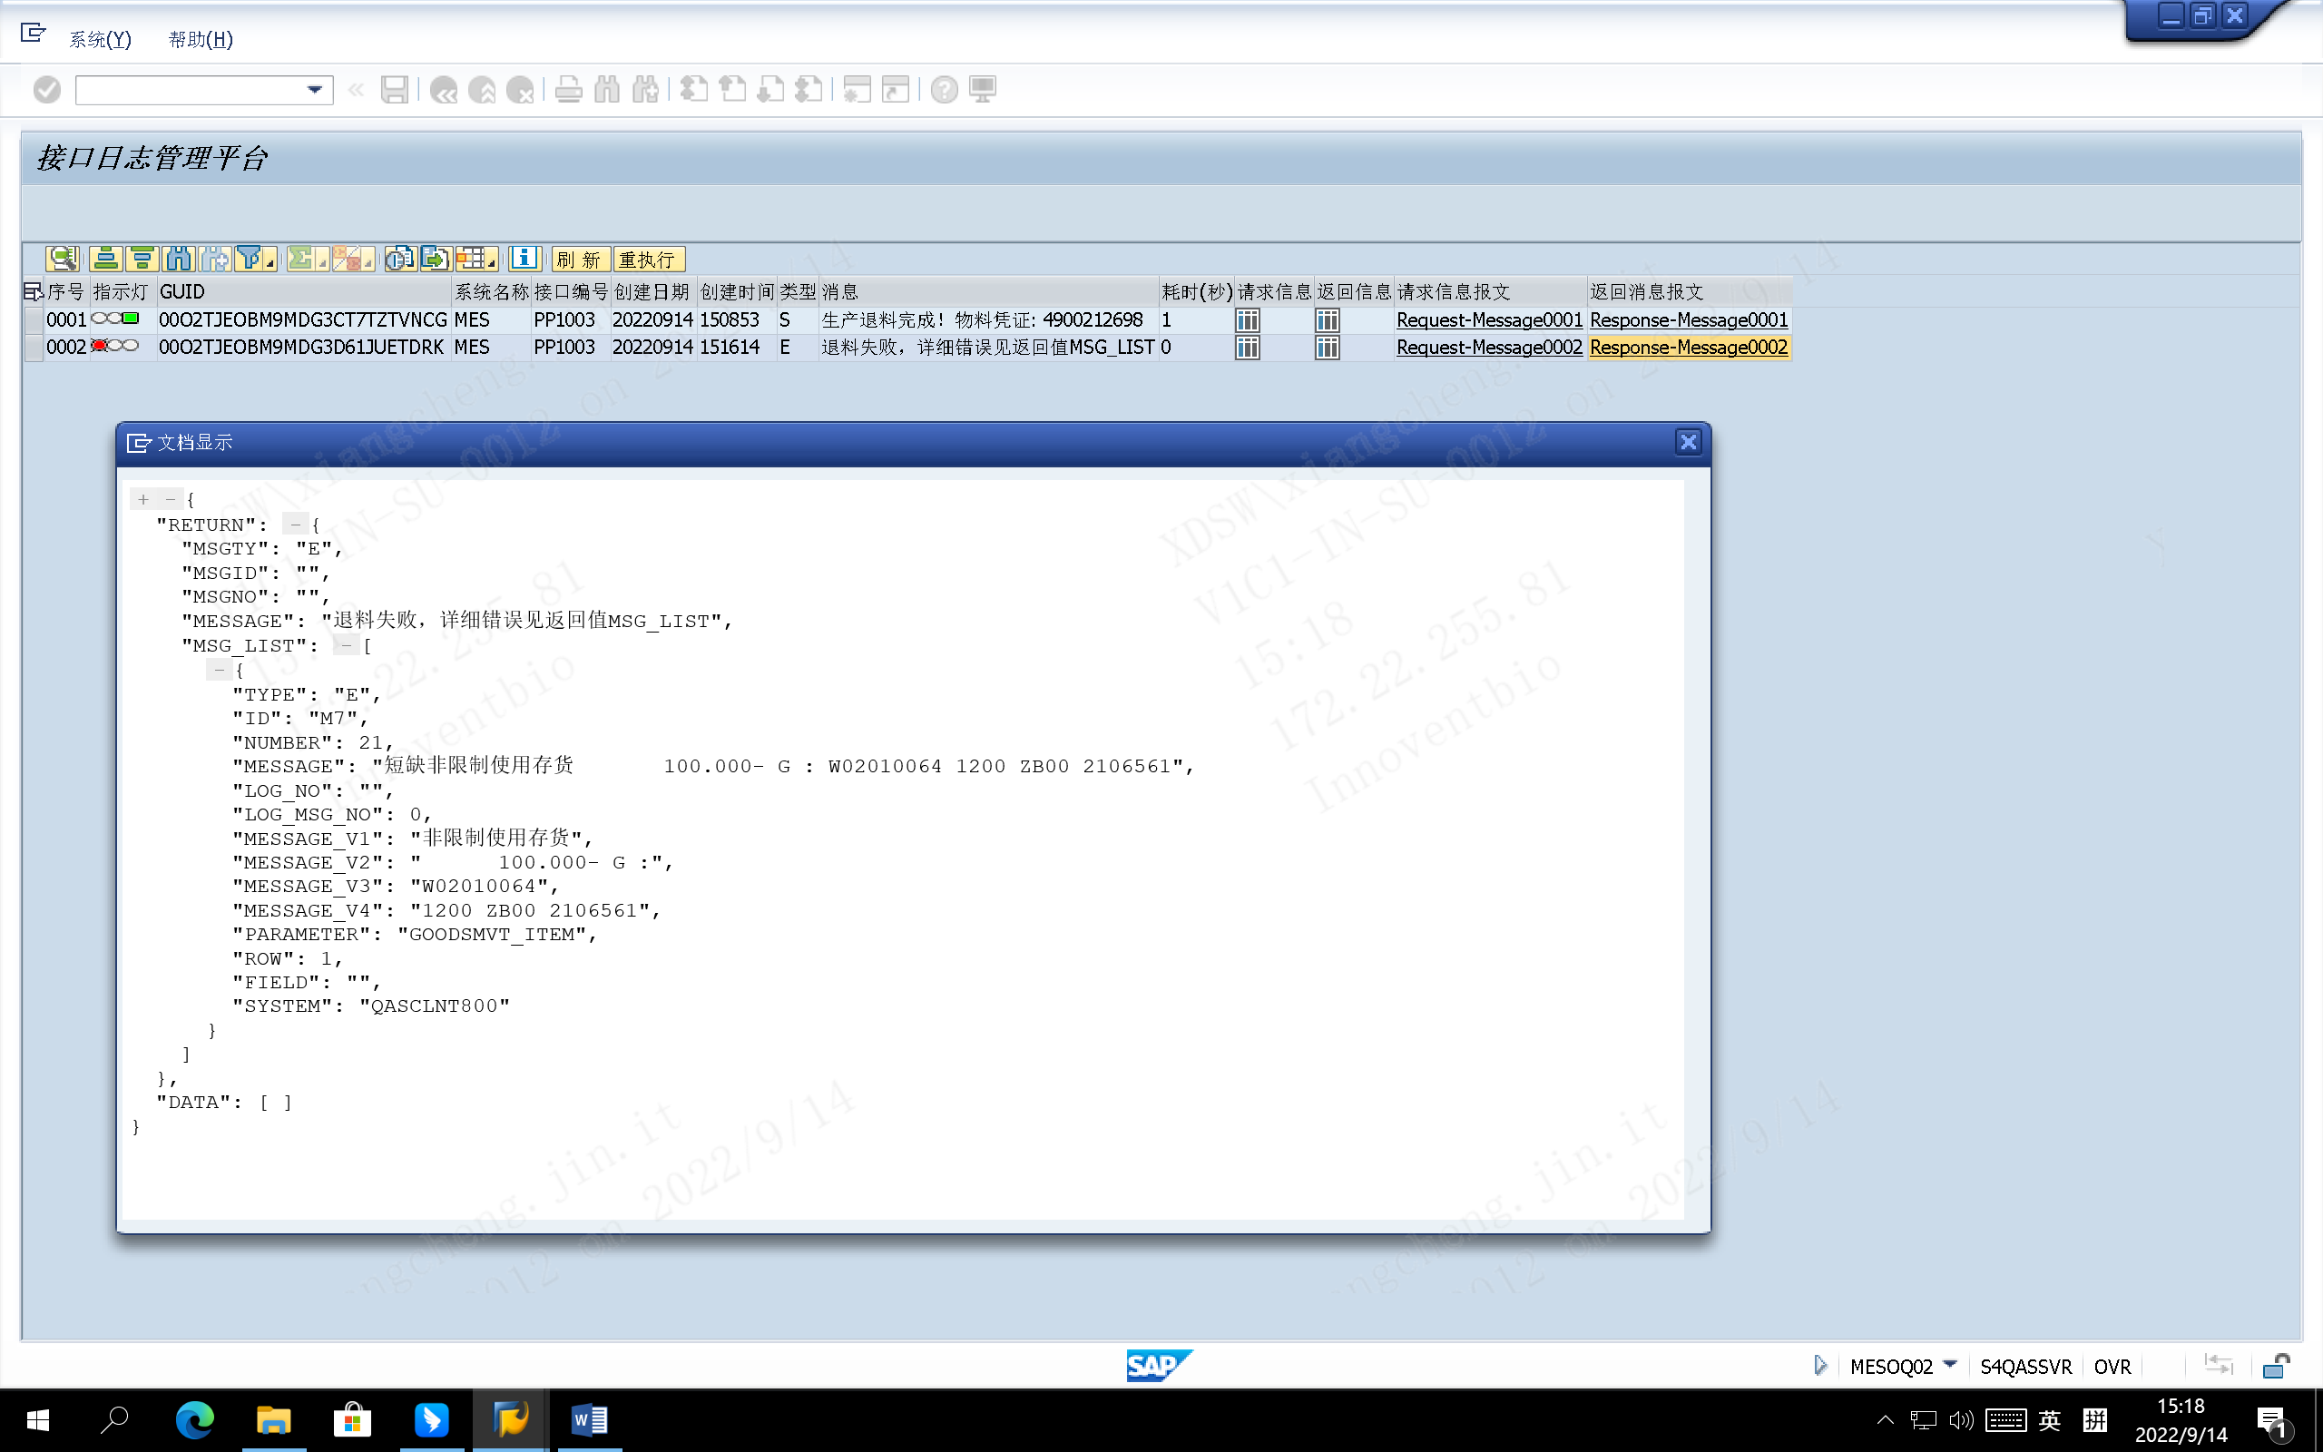

测试截图编号：步骤4.8.4-01

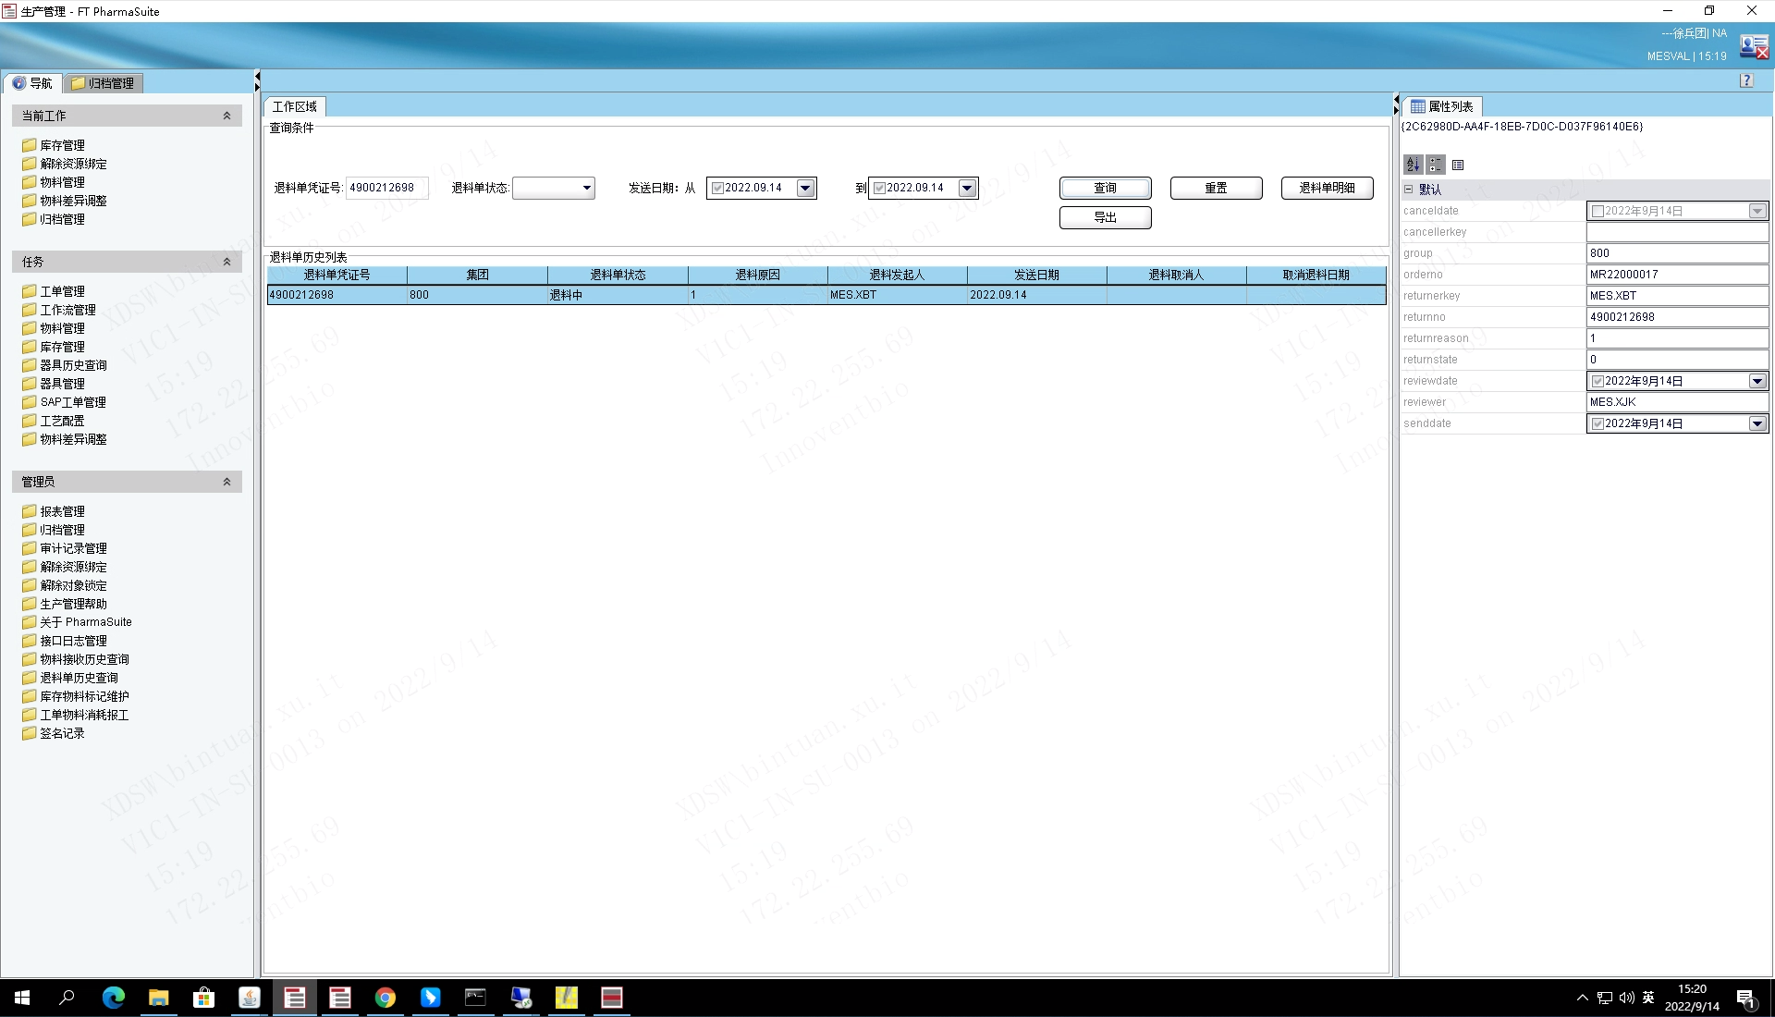

测试截图编号：步骤4.8.4-02

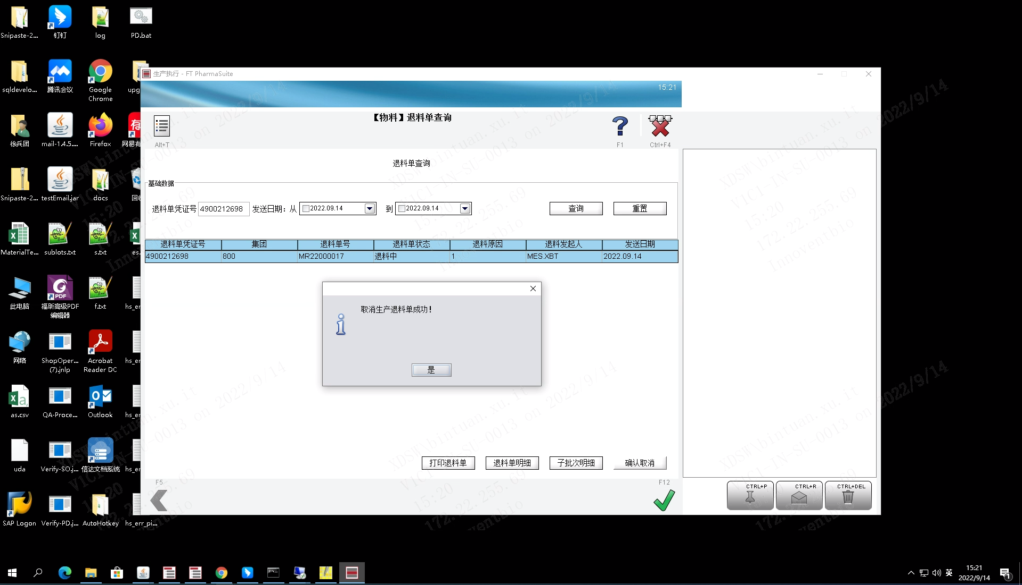

测试截图编号：步骤4.8.4-03

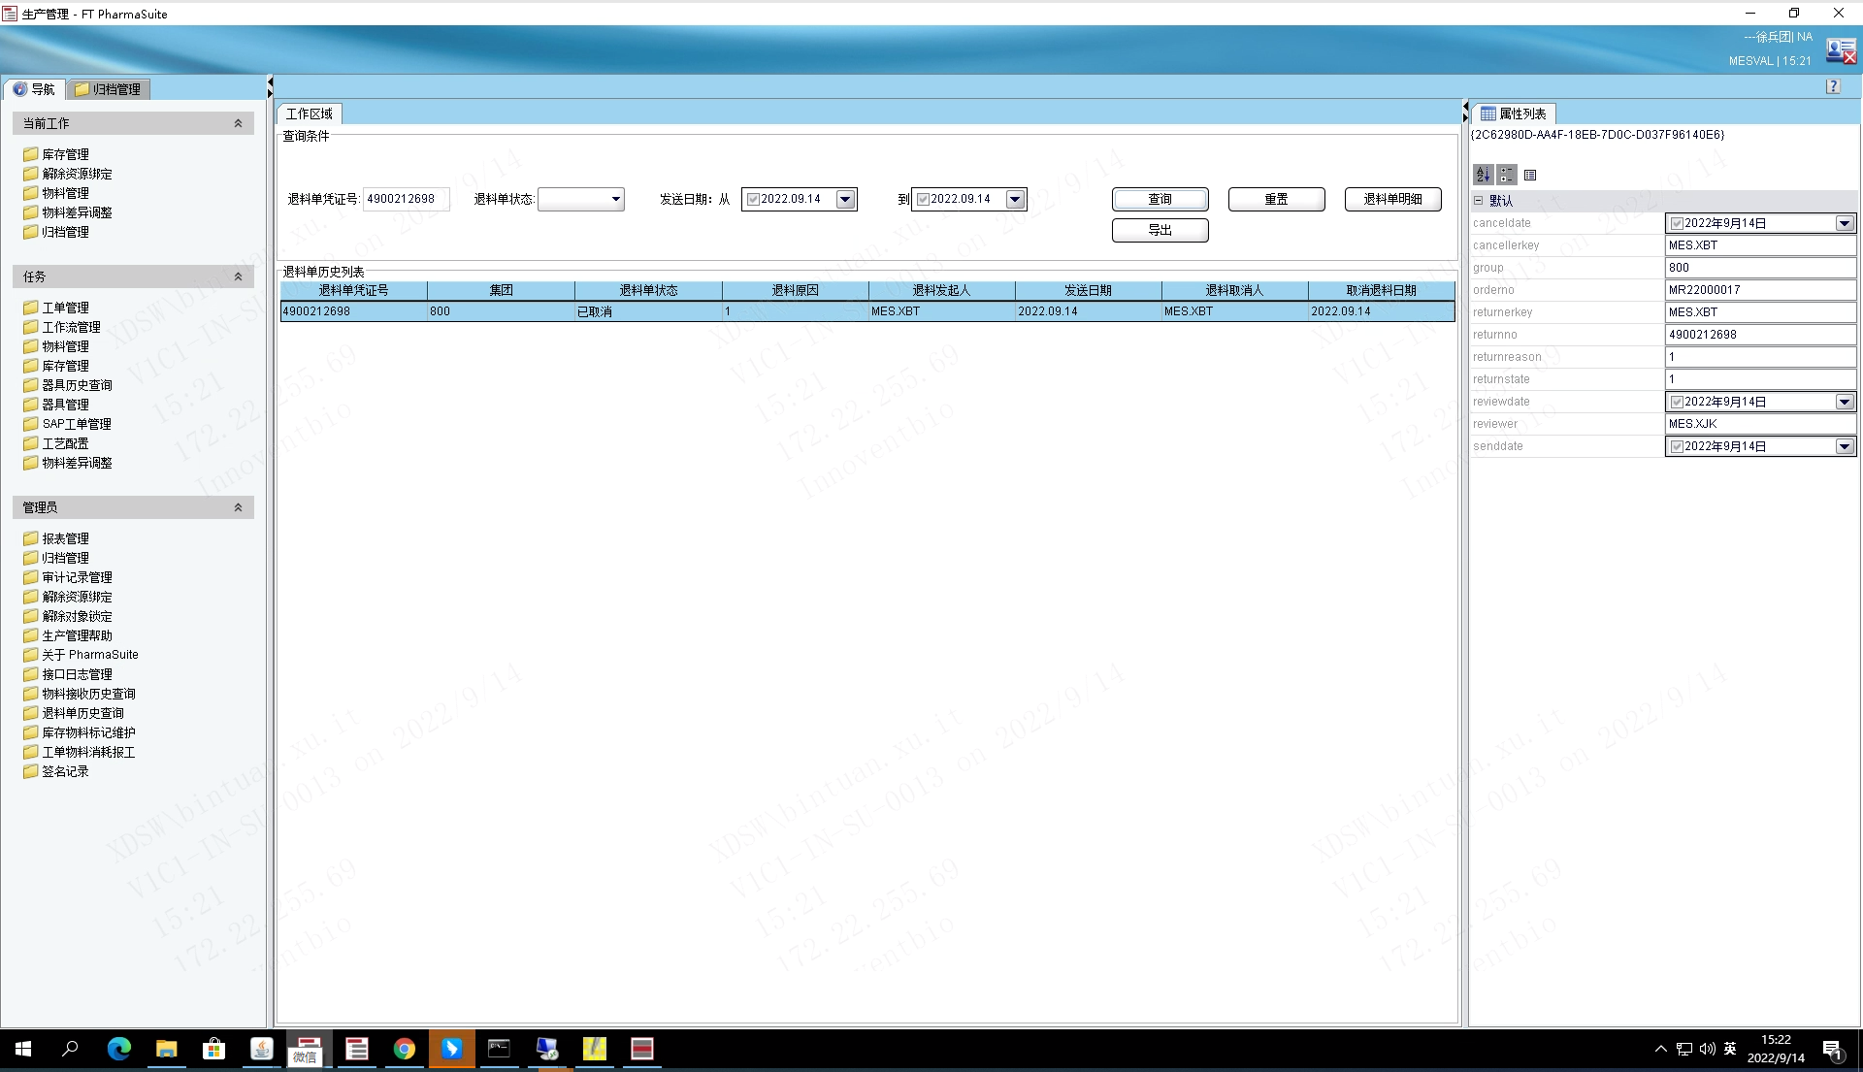

测试截图编号：步骤4.8.4-04

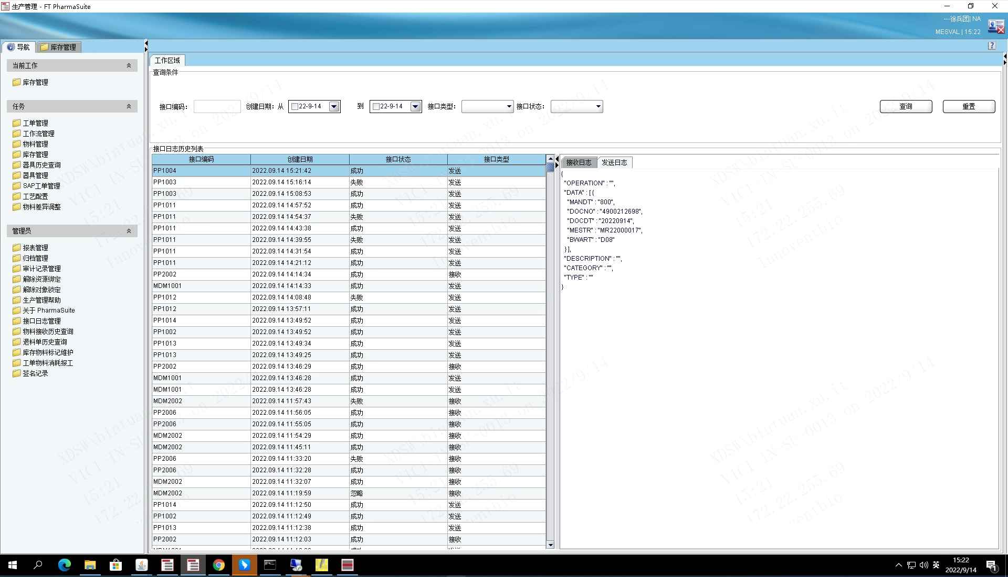

测试截图编号：步骤4.8.4-05

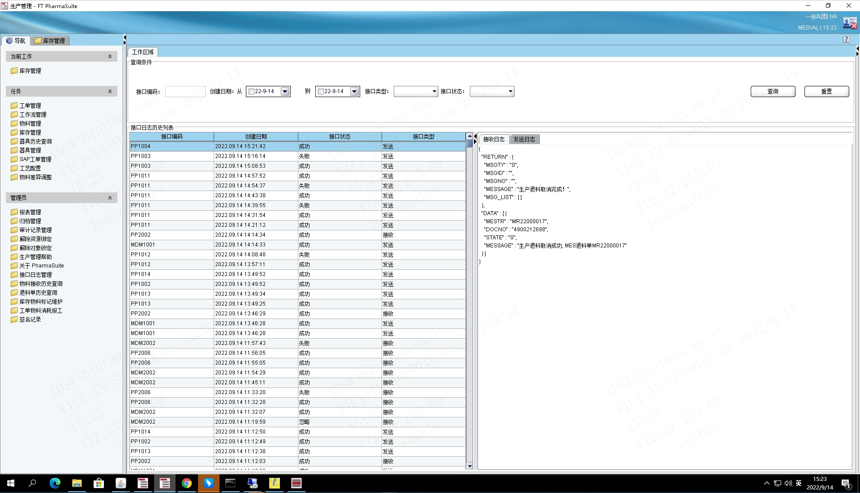

测试截图编号：步骤4.8.4-06

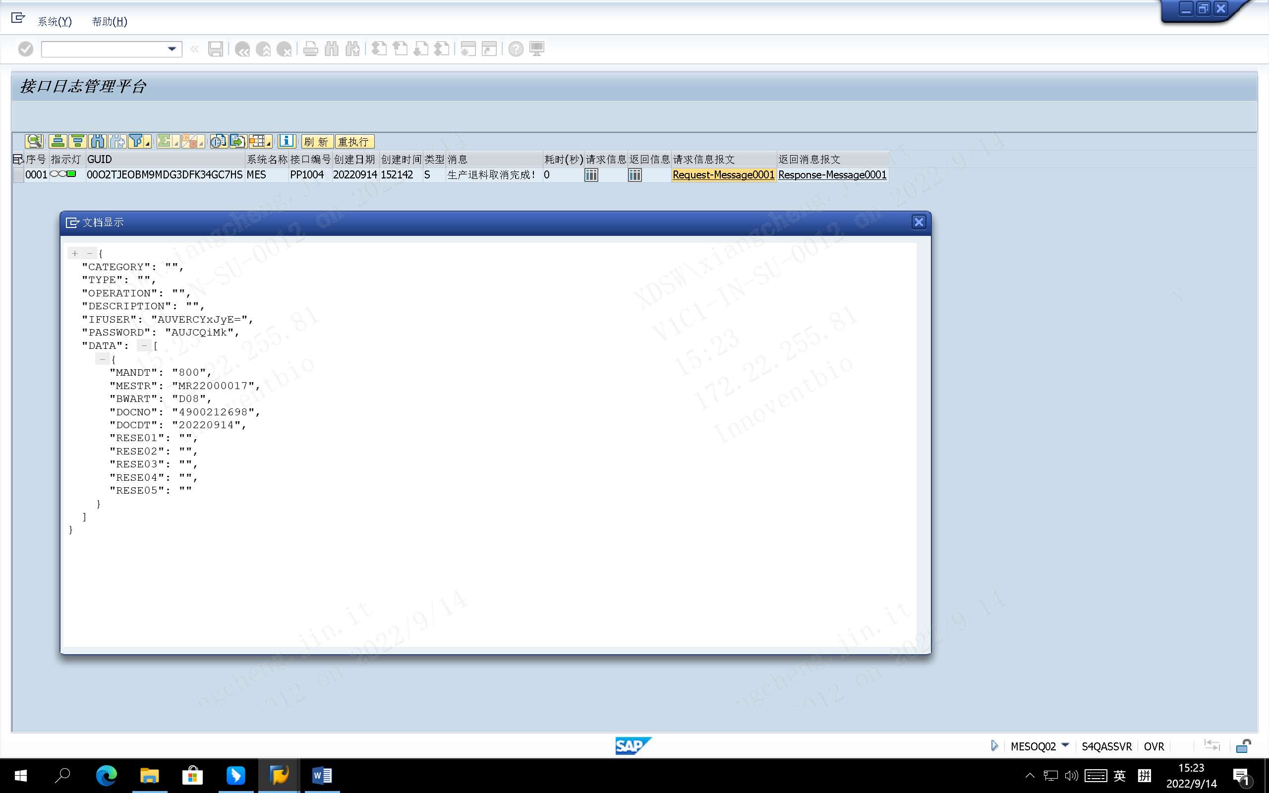

测试截图编号：步骤4.8.4-07

